Název školy | Základní škola a mateřská škola, Jetřichov, okres Náchod
Autor | Mgr. Marie Hanzlíková
Datum | 21.8.2012
Název | VY_52_INOVACE_28_opakování obojživelníci
Téma | Živočichové
Ročník | 3.,4.,5.
Číslo projektu | CZ.1.07/1.4.00/21.0835

Anotace:
Pracovní list slouží k procvičování nebo k opakování probraného tématu ve 3. nebo 4. ročníku. Žáci mohou pracovat samostatně nebo ve skupině, mohou vyhledávat informace v učebnici, v encyklopedii nebo na internetu. Pracovní list může být součástí zápisu do sešitu. Kontrolu správnosti provádí učitel sám nebo společně se žáky.

Citace:
- AUTOR NEUVEDEN. http://www.hrackystrunc.cz [online]. [cit. 22.3.2013]. Dostupný na WWW: http://www.hrackystrunc.cz/img/p/545-1373-large.jpg
- CHRISTOPH LEEB. http://cs.wikipedia.org [online]. [cit. 22.3.2013]. Dostupný na WWW: http://upload.wikimedia.org/wikipedia/commons/thumb/5/57/Erdkr%C3%B6te.jpg/800px-Erdkr%C3%B6te.jpg
- CHRISTIAN FISCHER. http://cs.wikipedia.org [online]. [cit. 22.3.2013]. Dostupný na WWW: http://upload.wikimedia.org/wikipedia/commons/thumb/6/6f/HylaArborea-CallingMale.jpg/800px-HylaArborea-CallingMale.jpg
- RICHARD BARTZ. http://cs.wikipedia.org [online]. [cit. 22.3.2013]. Dostupný na WWW: http://upload.wikimedia.org/wikipedia/commons/thumb/b/be/European_Common_Frog_Rana_temporaria_%28cropped%29.jpg/800px-European_Common_Frog_Rana_temporaria_%28cropped%29.jpg
- ANEVRISME. http://cs.wikipedia.org [online]. [cit. 22.3.2013]. Dostupný na WWW: http://upload.wikimedia.org/wikipedia/commons/thumb/d/de/Triturus_vulgaris.jpg/800px-Triturus_vulgaris.jpg
- MARTIN FILIP + TEREZA PROCHÁZKOVÁ. http://cs.wikipedia.org [online]. [cit. 22.3.2013]. Dostupný na WWW: http://upload.wikimedia.org/wikipedia/commons/thumb/b/b5/Mlok.JPG/800px-Mlok.JPG
- AUTOR NEUVEDEN. http://media1.webgarden.cz [online]. [cit. 22.3.2013]. Dostupný na WWW: http://media1.webgarden.cz/images/media1:5103e2cc887be.jpg/v%C3%BDvoj%20%C5%BEab.jpg
- AUTOR NEUVEDEN. http://media1.webgarden.cz [online]. [cit. 22.3.2013]. Dostupný na WWW: http://media1.webgarden.cz/images/media1:5103e2cfd5842.png/1.gif
- Obrázky z galerie Microsoft Office


Obojživelníci

Jméno
Datum
Hodnocení
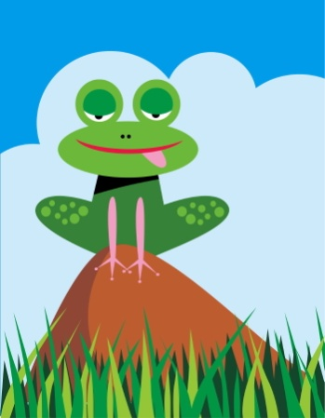

- Popiš části kostry žáby. Spoj čarou:

páteř
lebka
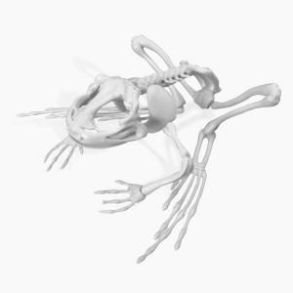
horní končetinyyy

obratle

články prstů
dolní končetiny

2. Pojmenuj obojživelníky: mlok, skokan, ropucha, čolek, rosnička
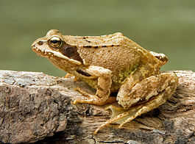
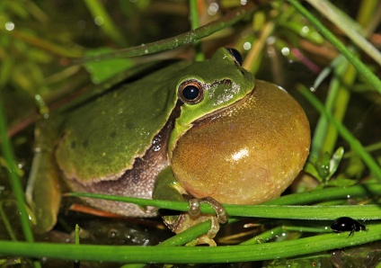
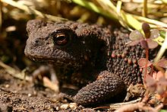

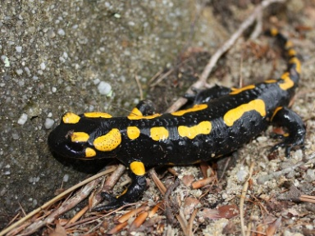
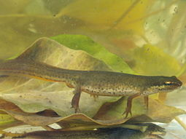

3. Čím je kryto tělo obojživelníků? Vyber a zakroužkuj:

peřím - suchou kůží - krunýřem - šupinami - srstí – slizkou kůží

4. Popiš vlastními slovy vývoj žáby:
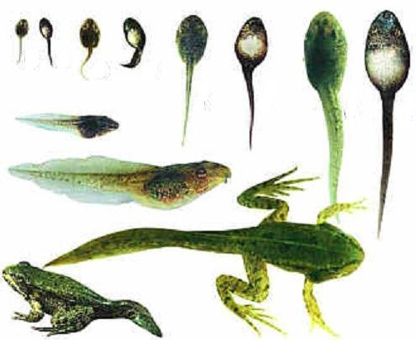

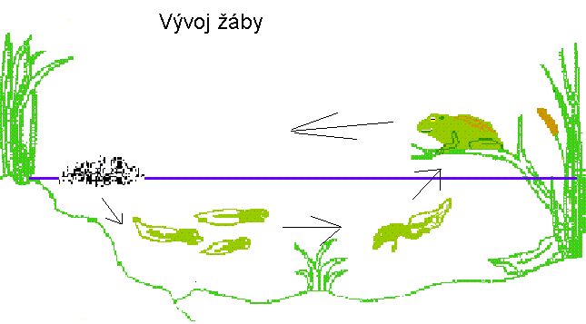

5. Jak se obojživelníci pohybují?

6. Čím se obojživelníci živí?

